

Code-System | Blog

**Introducció:**

En aquest manual s’explicarà quin és el procediment per afegir blogs a la página web de Code-System via codi. Per la demostració es farà servir Visual Studio Code, que pot ser descarregat de forma gratuïta a la següent adreça:

<https://code.visualstudio.com/download>

**Important:** No confondre Visual Studio Code amb Visual Studio, son eines diferents i el procediment pot variar.

1. **Obrir el projecte de Code – System al Visual Studio:**

Dins de VSCode: **File -> Open Folder**  seleccionar la carpeta on es troba el projecte. El resultat hauria de ser semblant al següent (a l’esquerra hauria de sortir el contingut de la carpeta que hem seleccionat):

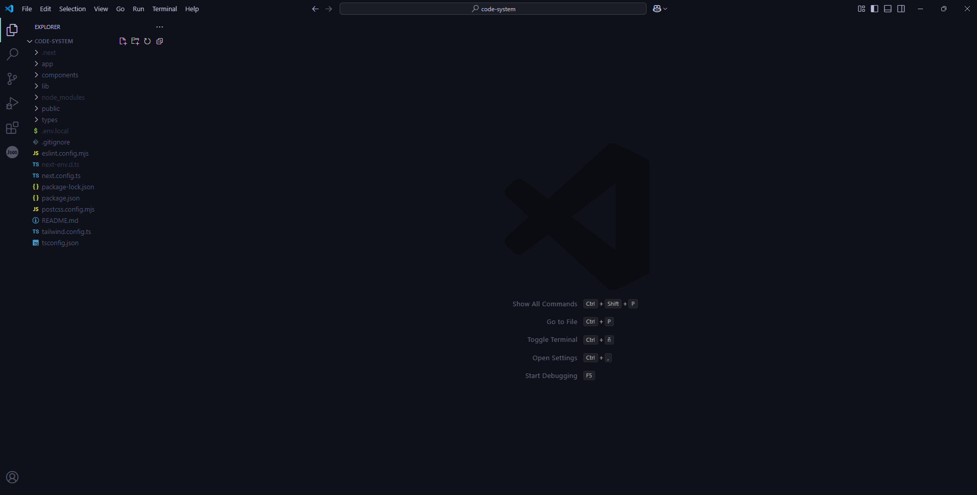

1. **Trobar l’arxiu amb les notices del blog:**

Al explorador de l’esquerra haurem de navegar a la seguent ruta:

***app/components/Blog/blogData.tsx***

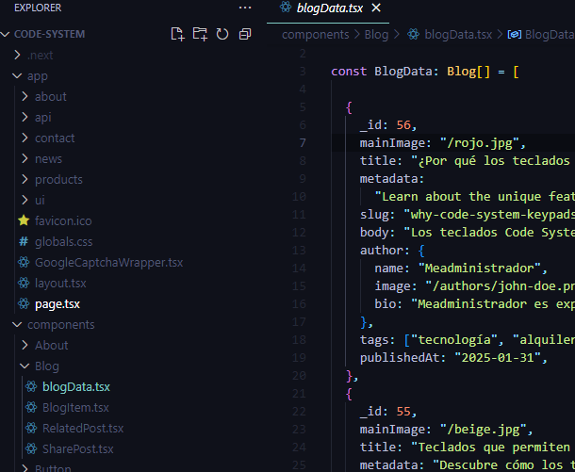

1. **Modificar l’arxiu i afegir la nova noticia:**

Abans de modificar l’arxiu hem d’entendre com funciona la distribució. Dins de la variable BlogData es troba un seguit de noticies contingudes entre “{}” i separades per comes.

Afegir una nova noticia és fácil, només haurem de copiar desde el primer “{“ fins la primera coma i enganxar-ho just asobre.

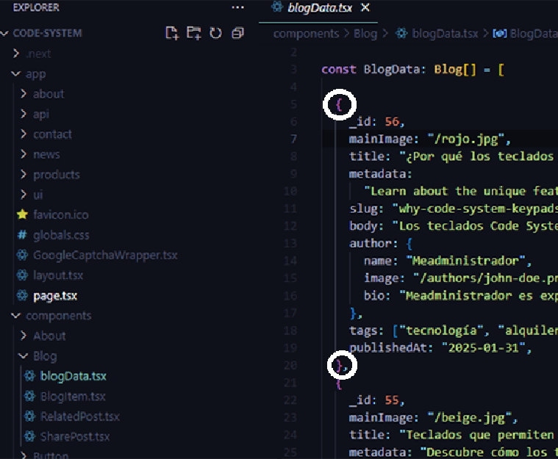

Ara tenim una noticia duplicada. Per afegir la nostra simplemente haurem de modificar el contingut (**important seguir l’ordre dels “_id”**)

1. **Afegir la imatge de la Noticia.**

Per afegir la imatge haurem de modificar l’atribut **“mainImage”**. Simplement hem de canviar el nom de la foto que hi ha dins per el de la nova que volem afegir (**el símbol “/” s’ha de mantenir**).

Finalment haurem d’afegir la foto al projecte, si no la imatge no es trobarà i donarà error. Per fer-ho anirem a l’arbre del projecte i buscarem la carpeta “**public”** que es troba al primer nivell de carpetes. Quan la tinguem afegim la foto dins i ja estaria tot preparat (per afegir-la la pots arrossegar dins de la carpeta desde l’escriptori).

1. **Actualitzar els canvis a la web**

Una vegada realitzat els canvis haurem de desplegar-los al servidor per a que es fagin visibles a la web. Per fer-ho seguirem les següents passes:

1. Prem la següent combinació de tecles: **Ctrl + Ñ**
2. Escriu les següents linies a la terminal, **PER ORDRE**:

* ***“git add . “***
* ***“git commit -m “Noticia Número x”***
* ***“git push”***

Pot ser que no et reconegui la comanda. En aquest cas segurament sigui que git no està instalat a l’ordinador. Ves a la pàgina oficial de git i descarrega l’instalador .exe:  
  
<https://git-scm.com/downloads>

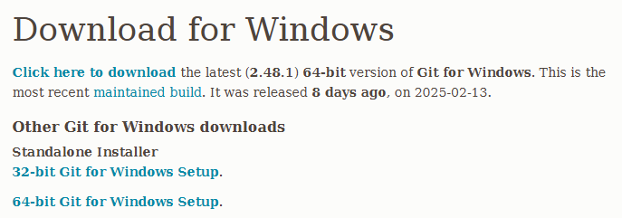

Descarrega el Standalone Installerde 64-bit per Windows. Després de la instal·lació torna a provar les comandes de la terminal.

Si tot ha anat bé els canvis es pujaran al servidor i aquest els desplegarà a la web.

**El desplegament no és instantani, pot tardar un parell de minuts.**